测试计划&测试报告的编写--笔记&作业

1、测试计划简介
1.1 测试计划准备工作（时间点： 需求之后，测试工作开始之前，leader编写）

1.2 计划内容：----5W1H
5W：why， what， when， who， where
目的（why），
测试范围（what），
测试进度安排（when），
测试人员（who），
测试环境（where）
1H：how
测试方法+测试工具（how）， 风险评估（leader具备的能力）

2、测试计划内容
2.1、项目简介（why）
项目信息，名称，角色，参考文档（需求规格说明书）
2.2、测试范围（what）
功能点，安全测试，性能测试等，以及他们的优先级
2.3、测试策略
1、测试轮次安排（冒烟，ST第一轮，ST第二轮）
2、可靠的测试用例，用例执行需要达到95%以上，就可以不用继续多轮系统测试
2.4、测试进度（when）
测试阶段，测试活动，计划起止时间，交付产品
测试阶段划分：
1）测试计划：熟悉需求，编写计划，输出“《XXX_需求_ST_测试计划》”
2）测试准备：熟悉需求，编写用例，用例评审，环境搭建，输出“《XXX_需求_ST_测试用例》”
3）测试执行：冒烟--第一轮ST--第二轮ST--回归测试，输出“BUG”
4）测试总结：编写测试报告，输出“《XXX_需求_ST_测试报告》”

2.5、测试资源（who） 软件测试的工作量应为软件开发工作量的30%-40%
2.6、测试环境（where）：软件环境（操作系统，运行环境，浏览器）+硬件环境（CPU，内存等）
环境选取原则：用需求是用户驱动的，则完全按照用户的需求来部署，若没有明确的需求，则应跟 产品沟通，产品会搜集普通用户的需求，和对应的环境
2.7、测试风险风险管理--风险评估
出风险列表，并列出Plan B
eg: 1） 不可抗力风险：需求变动，新增，测试时间变成； 人员变动；环境变动
应对措施：通过流程规范需求的变动和测试的风险；申请人员协调调配；
- BUG的风险评估

3、测试报告简介
测试报告只有 一份
报告内容：测试范围，测试环境，遗留BUGLIST，用例覆盖率，BUG统计与分析，风险列表，版本测试评估发布的建议
报告写完，代表测试完成，直接进入UAT或者上线

4、测试报告编写
4.1、项目背景
4.2、参考资料
需求文档
测试用例
4.3、测试基本信息
4.3.1测试范围（相对于计划而言的真实测试内容）
4.3.2测试用例的设计思路

4.4、测试结果和缺陷分析-------非常重要！！！！！！！
- 测试执行情况与记录-
测试组织
测试时间
冒烟情况以及不通过原因
测试用例统计

2、缺陷统计与分布情况：
BUG分布情况，修复数量：数据可以从禅道导出来
例：总缺陷数：XXX， 已解决：XXX，（未解决：XXX）延期：XXX不予修改：XXX
结论分析：对上面缺陷数做个简要说明
缺陷分析：把各个BUG按照不同的维度进行统计，并得出结论，如下所示：
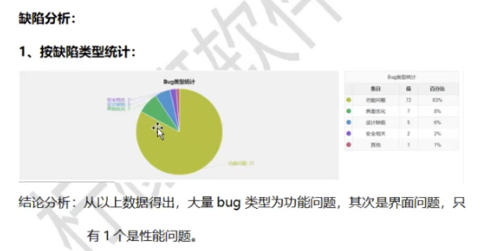
3、剩余缺陷以及未解决问题列表：
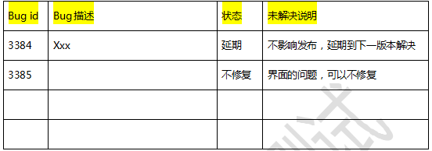

4.5、测试结论以及建议
风险分析以及建议
测试结论

4.6、 交付文档
《xxx项目_系统测试计划》
《xx项目_测试用例》
《xx项目_ST测试报告》
《缺陷记录》--文档

小知识：发布上线的流程：
- 测试结束----编写测试报告----下结论，并通知产品开发项目经理
- 开发打包（打线上环境的版本）-
可能会需要搭验收环境给老板 产品 验收测试
- 负责生产的环境人员，搭建生产环境==可能是开发，运维，产品，项目经理来搭建
- 测试人员去生产环境上简单测试一下，注意：不要留下测试数据
有问题：迅速版本回溯，新版本同时快速DEBUG
没有问题：发布成功

